Učivo I.B (11. 5. – 15. 5. 2020)

ČJ: Čítanka do s. 9 vč.
Písanka s. 6, 7, 8, trénujeme diktáty slov a krátkých vět

M: Pracovní sešit – do s. 29 vč.
Procvičovací sešit – do s. 14 vč.

PRV: s. 21

AJ: Poslech: https://www.youtube.com/watch?v=fzOSUcoQDk8

Další dobrovolné materiály k procvičení učiva a krátké motivační nahrávky na www.skolavpyzamu.cz nebo možnost jejich zaslání na vyžádání.

Jméno :__________________________ 11. 5. – 15. 5. 2020
Za každý předmět, který se ti podaří splnit, si žlutou barvou vybarvi příslušný puntík.

Obrázek si můžeš dokreslit podle fantazie.
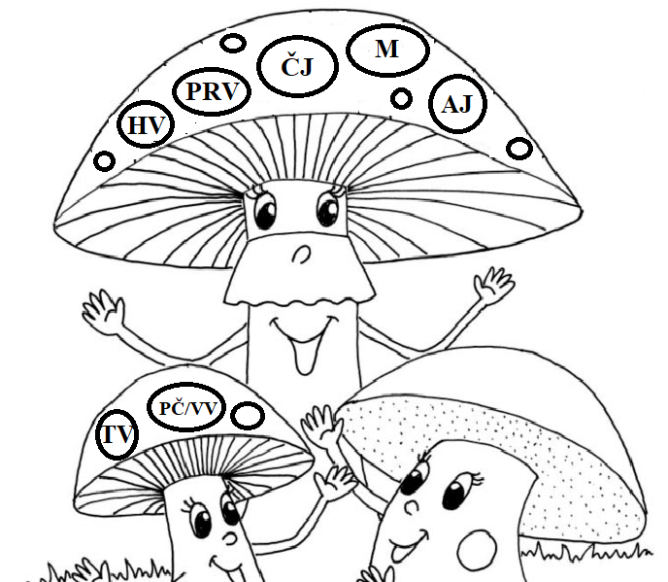

Ve kterém školním předmětu se Ti tento týden dařilo nejlépe?
____________________________________________________

